

Der Igel – nachtaktiv und lichtscheu
Nächtliches Straßen- und Gartenlicht ist Igelschreck

Der europäische Igel ist eines der bekanntesten Wildtiere und ein beliebter Gartenbewohner. Seine Bestände sind jedoch in ganz Europa rückläufig, auch in ländlichen Gebieten wie jüngste Zählungen belegen. Seit 2024 zählt der Igel laut der Roten Liste nun auch erstmals zu den potenziell gefährdeten Arten.

Als nachtaktive Tiere verbringen Igel den Tag schlafend in Hecken, Gebüschen oder unter Holzstapeln oder anderen trockenen Hohlräumen. Wie alle nachtaktiven Tiere auch sind sie auf Ruhe angewiesen in ihrer Erholungszeit. Lärm beeinträchtigt die Schlafqualität und schreckt auf, was eine Beeinträchtigung der Immunabwehr zur Folge haben kann. Wenn die Menschen abends zur Ruhe kommen und die Rollos herunter lassen, beginnt die Aktivitätszeit der Igel. Obwohl er als Kulturfolger bereits mit zahlreichen vom Menschen verursachten Herausforderungen wie Straßenverkehr, Hindernissen wie Mauern und Zäune, Mähwerkzeuge oder Nahrungsmangel in den Gärten konfrontiert ist, gehört die nächtliche künstliche Beleuchtung zu den tiefgreifendsten Veränderungen seines Lebensraums in den letzten Jahren.
Igel sind nachtaktiv und lichtscheu. Künstliches Licht in der Nacht - z.B. durch ganznächtlich leuchtende Straßenlaternen ohne notwendige Dunkelräume zwischen den Leuchten stellen eine Barriere dar und verhindern so den wichtigen sozialen und genetischen Austausch. Zudem schränken künstlich beleuchtete Bereiche, die gesunde Igel grundsätzlich meiden, ihren Lebensraum maßgeblich ein. Kunstlicht beeinflusst auch die Produktion von Hormonen wie Melatonin und Sexualhormonen, was sich wiederum auf die Regulation der Fortpflanzung auswirken kann. Einige Studien haben gezeigt, dass Veränderungen in der Lichtumgebung zu einer geringeren Fortpflanzungsrate oder zu Anomalien in den Organen führt.
In privaten Gärten, die als Hauptlebensräume der Igel dienen, erschweren Lichterketten und Solarleuchten auf Bodenhöhe das Leben der Tiere erheblich. Diese Lichtquellen sind oft nicht recyclebar und werden meist aus Fernost importiert. Sie desorientieren die Igel, zwingen sie zu Umwegen und beeinträchtigen ihre Nahrungssuche sowie sozialen Interaktionen. Zudem erhöht künstliches Licht das Risiko, von Fressfeinden wie Uhus, Mardern und Füchsen entdeckt zu werden.
Interessanterweise kann sich der Effekt auch umkehren: Igel nutzen die Tatsache, dass Käfer vom Licht angezogen werden, was jedoch zu einer einseitigen Ernährung führen kann. Hungrige oder kranke Igel suchen gezwungenermaßen an Lichtquellen nach Nahrung, da Insekten wie Laufkäfer durch das Licht aus ihren natürlichen Lebensräumen gelockt werden. Dies verändert die Nahrungssuche und -aufnahme und stört die Räuber-Beute-Interaktion.
Darüber hinaus werden Igel durch dieses Verhalten an gefährliche Orte wie Straßen gelockt, wo sie dem Verkehr ausgesetzt sind. Auch empfindlich eingestellte Bewegungsmelder oder Fahrzeugbeleuchtung schrecken die Tiere immer wieder auf und hindern sie an lebenserhaltenden Tätigkeiten.
Da bereits geringe Mengen an künstlichem Licht Ökosysteme verändern und gefährden, hat die nächtliche künstliche Beleuchtung in wenigen Jahren unbedacht und oft unbeabsichtigt zu einer erheblichen Verschlechterung der Lebensbedingungen und damit zu einem Rückgang der Igel-Populationen beigetragen, da die für ihre Gesundheit und ihr Überleben notwendige natürliche Dunkelheit verloren geht. Auch alle anderen Wildtiere im Garten sowie tagaktive Tiere wie Vögel leiden ganzjährig unter der unnatürlichen Aufhellung. Nächtliches Kunstlicht ist durch die LED zum billigen Konsumgut geworden und es liegt an uns, dass wir wesentlich verantwortungs- und rücksichtsvoller damit umgehen. Dazu gehört auch, den eigenen Lichtkonsum zu überdenken, Maßnahmen zur Reduzierung der Lichtverschmutzung zu ergreifen und auch zu akzeptieren.
Verantwortung der Kommunen für mehr Biodiversität und Handlungsmöglichkeiten für Igel & Co. - Licht aus – damit Igel sicher unterwegs sind!
Unterschiedliche Bestimmungen, darunter auch das Baugesetzbuch, verpflichten die Gemeinden zum Erhalt und Verbesserung der biologischen Vielfalt und zum Schutz vor schädlichen Umwelteinwirkungen, wozu Kunstlicht gem. Bundesimmissionsschutzgesetz zählt.
Kommunen können durch eine ökologisch schonendere öffentliche Beleuchtung einen Beitrag leisten. Dazu gehören der Einsatz von Leuchten mit geringen Lichtströmen, niedrigen Lichtpunkten, weniger beleuchteten Flächen (z.B. Gehwege statt Fahrbahnen), Licht mit geringem oder keinem Blauanteil (maximal 2200 Kelvin) sowie Maßnahmen zur Reduzierung von Lichtimmissionen in der Bestandsbeleuchtung. Dies reduziert auch die Lichtglocken über den Siedlungen, die durch Streuung an Staub- und Wasserteilchen, insbesondere bei Bewölkung, stark in die Außenbereiche abstrahlen.
Insbesondere und nur durch das Abschalten der öffentlichen Straßenbeleuchtung in den nächtlichen Kernstunden können Lichtimmissionen maßgeblich reduziert werden. Dies ist für nur wenige Fußgänger mit einer geringfügigen Komforteinbuße und mehr Eigenverantwortung wie dem Mitführen einer Taschenlampe verbunden, worauf man sich gut einstellen und auch gut gewöhnen kann. Viele Kommunen nutzen die Abschaltung bereits, in erster Linie zur Energie- und Kosteneinsparung mit dem größten Nutzen für die Biodiversität.
Nachtschutz ist Artenschutz – Tipps für mehr Naturnacht im eigenen Garten für den Igel
Über das Anlegen von naturnahen Gärten, die für Igel ein großes Nahrungsangebot bereithalten, informieren viele Naturschutzverbände auf ihren Webseiten. Dazu zählt auch, dass Gärten grundsätzlich durchlässig und offen sind. Für nachtaktive Arten ist vor allem Dunkelheit die wichtigste Voraussetzung für artgerechtes Verhalten. Daher: Im Garten und auf Grünflächen, Hecken, Gebüschen und Bäume bitte kein Kunstlicht. „Omas Garten“ ohne künstliche Lichtquellen ist dabei das Vorbild und insekten- und igelfreundlich. Da auch Nachbars Licht auf den eigenen Garten einwirken kann, sollte man hier das Gespräch suchen.

Und falls man doch etwas Licht braucht - z.B. am Hauseingang - dann gilt:
- zunächst prüfen, ob nicht die Straßen- und Umgebungsbeleuchtung ausreicht
- lichtunabhängige Lösungen wie Markierungen und die Nutzung von Taschenlampen bevorzugen
- wenn Licht,
- dann nur nach unten strahlen und darauf achten, dass Grünstrukturen dunkel bleiben
- sparsam, nur so viel Licht wie nötig; 100 – 300 Lumen Lichtstrom reichen dabei völlig aus
- bitte nur warme, bernsteinfarbene Farbtemperaturen einsetzen; 2200 bis max. 2700 Kelvin – die Farbtemperatur kann nachträglich mit Filterfolie verbessert werden
- Schalter sind besser steuerbar und Bewegungsmeldern vorzuziehen, vorhandene Bewegungsmelder weniger empfindlich einstellen, da sie sonst unkontrolliert auslösen
- und immer gilt: ausschalten, wenn nicht benötigt und in der Nacht

Das spart nicht nur Energie, sondern ist rücksichtsvoll gegenüber Tieren, Pflanzen, Nachbarn und uns selbst.

Quellen:
- „Moving in the Dark – Evidence for an Influence of Artificial Light at Night on the Movement Behaviour of Euroepan Hedgehogs (Erinaccus europaeus) (2020): https://pub.uni-bielefeld.de/download/2945207/2945221/animals-10-01306.schubert.pdf
- Auswirkungen der Beleuchtung auf die Beutetiere der Igel, den Fortpflanzungserfolg und das Prädationsrisiko (2020): Effects of Artificial Light at Night (ALAN) on European Hedgehog Activity at Supplementary Feeding Stations
- “Does artificial light interfere with the activity of nocturnal mammals” Does artificial light interfere with the activity of nocturnal mammals? An experimental study using road underpasses - ScienceDirect
- Der Igel steht erstmals auf der Vorwarnliste der Roten Liste der hessischen Säugetiere (2023): https://www.hlnug.de/fileadmin/shop/publikationen/naturschutz/rote-listen/Schriften_Naturschutz_769_Rote_Liste_Saeugetiere.pdf (Das durch Kunstlicht veränderte Verhalten als Mitursache genannt. siehe S. 160)
- Der Igel zählt seit kurzem zu den potenziell gefährdeten Arten (2024): Rote Liste der Weltnaturschutzunion: Der Igel ist in Gefahr - DER SPIEGEL
- Bewegungsmelder, Fahrzeugbeleuchtung, Dekolicht (2024): Deutschlands Igel stehen kurz vor dem Aussterben – wie wir sie noch retten können – FOCUS online
- Sammlung von Auswirkung von Kunstlicht in der Nacht auf unterschiedliche Arten und Menschen: Sammlung Auswirkungen von Kunstlicht bei Nacht – Naturnacht Fulda-Rhön
- Bereits wenig künstliches Licht gefährdet Ökosysteme: https://www.uni-jena.de/212696/bereits-wenig-kuenstliches-licht-gefaehrdet-oekosysteme
- Vorteile nächtliche Abschaltung und Strategien zur Umsetzung: Hessisches Netzwerk gegen Lichtverschmutzung - Vorteile und Strategien gegen Unbehagen
- Lichter löschen – Pro Igel, Schweiz: https://www.pro-igel.ch/lichter-loeschen

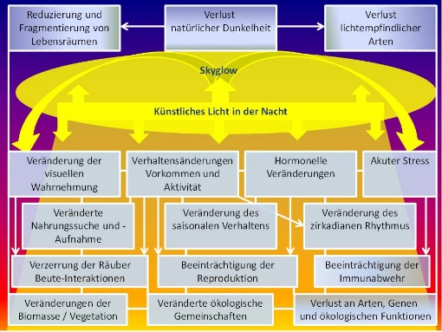
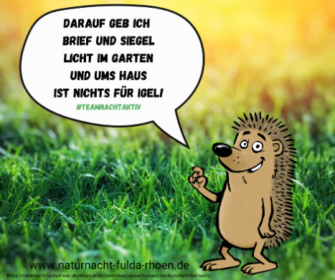

Red. SAF_31.10.2024_akt. 2025, Grafik: TAB Bericht www.sternenpark-rhoen.de
Kontakt: info@sternenpark-rhoen.de


